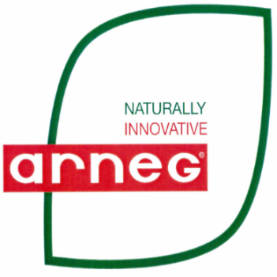
Pressemitteilung der Eckelmann AG

Digitale CO₂-Kältetechnik der Zukunft
Arneg, IKT und Eckelmann kooperieren beim Test und der Erprobung der neuen Virtus LINE Verbundsteuerung für CO₂-Boostersysteme. Pilotprojekt ist der modernisierte nahkauf-Frischemarkt Holzschuh in Krefeld.

Wiesbaden, 16.12.2021: Gemeinsam mit den Firmen IKT Innovative Kältetechnik GmbH und Arneg Deutschland hat die Eckelmann AG im März 2021 die erste Supermarkt-Pilotanwendung mit ihrer neuen kompakten CO₂-Verbundsteuerung erfolgreich in Betrieb genommen. IKT gehört seit Januar 2021 zur Arneg Gruppe, einem international führenden Anbieter von Komplettausstattungen für den Einzelhandel. Der Lebensmittelhändler André Holzschuh vertraut für seinen modernisierten nahkauf Frischemarkt in Krefeld auf eine schlüsselfertige Lösung von Arneg und IKT ‒ mit einem hocheffizienten CO₂-Boostersystem, Kühlmöbeln und Kühlräumen. Nach Ostern wurde der Frischemarkt wiedereröffnet.
Als Regelungssystem konnte Eckelmann mit seiner Virtus LINE überzeugen, denn es bietet in nur einer Komponente alle Funktionen für den effizienten und sicheren Betrieb von sub- und transkritischen CO₂-Verbundkälteanlagen. Darüber hinaus können mit den innovativen Cloud-Services von Eckelmann sehr einfach digitale Lösungen zur Fernwartung der Kälteanlage realisiert werden.

Hocheffizienter TK/NK/Klima-Verbund
In dem Pilotmarkt kommt ein transkritischer Mini-Booster von Arneg mit je zwei Verdichtern für NK und zwei für TK zum Einsatz. Der Verbund liefert eine Kälteleistung von 42 kW für NK und 11 kW für TK, er versorgt 44,38 laufenden Meter Kühlmöbel (27,5 m NK und 16,88 m TK) sowie einen 14 m² TK- und einen 28 m² Mopro-Kühlraum. Die Verdampfungstemperaturen liegen bei − 6 °C, +5 °C und −35 °C. Darüber hinaus stellt der Verbund Kälteleistung für die Vollklimatisierung des Marktes bereit; die bedarfsoptimierte Raumklimatisierung erfolgt dabei über Deckenkassetten mit leisen und hocheffizienten EC-Ventilatoren. Je ein FU-geregelter NK- und TK-Verdichter sorgen dafür, dass der Verbund mithilfe der intelligenten Prozesssteuerung von Eckelmann immer die optimale Kälteleistung abgibt. Dies spart Energie und sorgt für einen verschleißarmen und ruhigen Betrieb der Verdichter. Perfekt auf die Anlage abgestimmte moderne Verbundkühlmöbel von Arneg tragen durch ihre extrem niedrige Leistungsaufnahme und durch Vollverglasung wesentlich zur Gesamteffizienz der innovativen Systemlösung bei.
Luka Tolj, Betriebsleiter bei IKT Innovative Kältetechnik GmbH, betont: „Schon bei den intensiven Feldtests in unserem Technikum in Padua waren wir von der Performance und der einfachen Konfiguration und Parametrierung der neuen Verbundsteuerung beeindruckt. Die Webbedienung ist sehr intuitiv gelöst. Das ist eine CO₂-Steuerung, der man die langjährige Erfahrung von Eckelmann mit der Regelung von transkritischen Prozessen bis ins Detail anmerkt. Durchdachte Anschlusstechnik reduziert den Zeitaufwand für die Inbetriebnahme und den Service erheblich; ein gutes Beispiel ist die unkomplizierte Modbus-Anbindung des Gaskühlers. Wir freuen uns als Innovationspartner von Eckelmann die neue Steuerung jetzt als erste für unsere CO₂-Komplettlösungen einsetzen und evaluieren zu dürfen. Und mit den neuen Virtus Caelum Cloud-Anwendungen können wir unseren Kunden zudem einen schnellen digitalen Service rund um den Betrieb der Kälteanlage bieten.“
„Die Regelungstechnik hat heute großen Anteil an der Kältetechnik“, sagt Tobias Müller, Kälteanlagenbauermeister und Key-Account-Manager bei Eckelmann, der selbst zur Erstinbetriebnahme nach Padua und Krefeld gereist ist. „Für uns als Hersteller eines Regelungssystems bedeutet das, von Anfang an dabei zu sein und mit Rat und Tat die Anlage in Betrieb zu setzen. Besonders spannend ist dies bei der Premiere einer neuen Virtus Kernkomponente wie der VPC 5000. Die Kooperation mit IKT und Arneg gibt uns die einzigartige Möglichkeit, in ersten Anwendungen wertvolle praktische Erfahrungen zu sammeln und Details noch weiter zu optimieren. Es war eine tolle Zusammenarbeit mit dem technisch sehr versierten Team von IKT und Arneg! Wir freuen uns schon auf die nächsten gemeinsamen Projekte.“

VPC 5000: Virtus Pack Controller
Der neue Virtus Pack Controller VPC 5000 von Eckelmann ist eine smarte, netzwerkfähige Komponente und integriert alle Funktionen für die Regelung transkritischer Booster-Systeme. Hierzu zählen insbesondere die optimale Nieder-, Hoch- und Mitteldruckregelung, Gaskühler, Lüftersteuerung, Kältemittelsammler sowie die einfache Anbindung von Wärmerückgewinnungssystemen. Außer der Systemzentrale Virtus 5, Kühlstellenreglern und einer einzigen Verbundsteuerung werden keine weiteren elektronischen Regelkomponenten benötigt. Die neue Steuerung spart Platz im Schaltschrank. Das äußerst kompakte Design (B 255 x H 130 x T 100 mm) ohne seitliche Anschlüsse ermöglicht zudem einen lückenlosen Reiheneinbau auf der Hutschiene. Die Bedienung (Anzeige & Parametrierung) erfolgt über die Systemzentrale Virtus 5 oder deren moderne Web-Oberfläche direkt im Browser. Firmware-Updates lassen sich darüber besonders schnell und kostengünstig durchführen, selbstverständlich auch per Remote-Update via Internet.
4.906 Anschläge (ohne Schlagzeile)

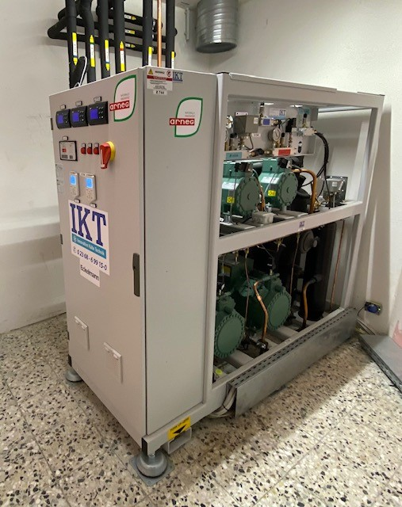

Bild 1: Transkritischer Mini-Booster von Arneg (Foto: IKT / Arneg)

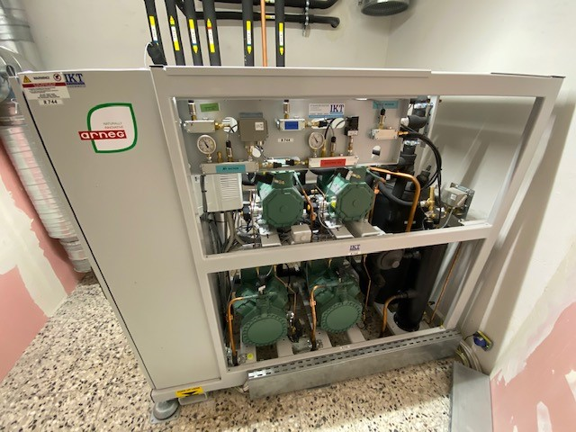

Bild 2: Booster mit 2 NK und 2 TK-Verdichtern (Foto: IKT / Arneg)

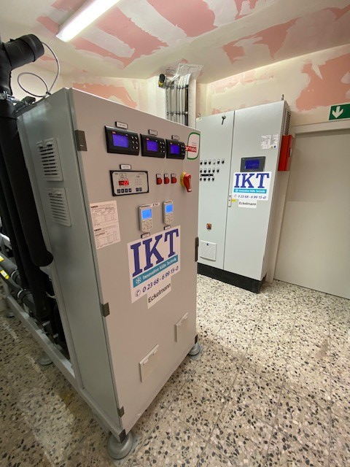

Bild 3: Blick in die Kältezentrale mit Booster-System von Arneg im Vordergrund und Schaltschrank mit Virtus 5 Systemzentrale im Hintergrund (Foto: IKT / Arneg)

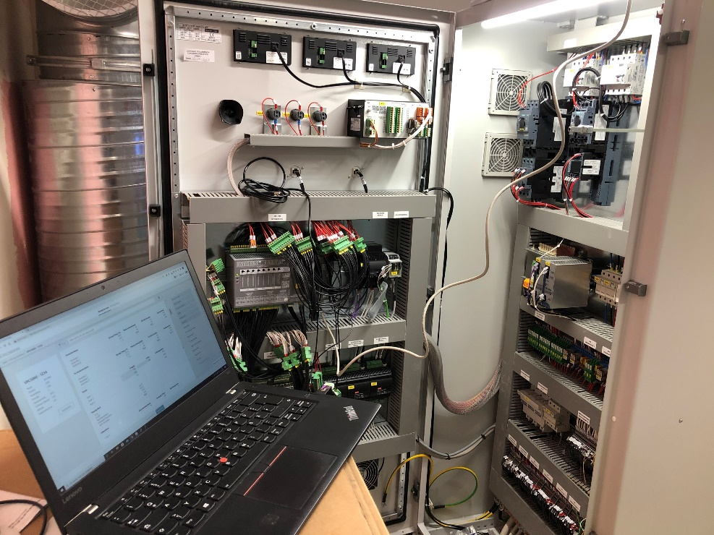
Bild 4: Inbetriebnahme des neuen VPC 5000 Virtus Pack Controllers (Foto: Eckelmann)

Informationen zu den beteiligten Unternehmen

Über die Arneg Deutschland GmbH
Arneg ist internationaler Marktführer im Bereich der Planung, Herstellung und Einrichtung von Komplettausstattungen für den Einzelhandel.
Die Firma Arneg wurde vor einem halben Jahrhundert auf der Basis von soliden Prinzipien und moralischen Werten gegründet, die für die venezianische Kultur typisch sind. Mit den Jahren ist die Firma stetig gewachsen, wobei bei der Produktion mit der Zeit immer mehr auf die großen Themen des Umweltschutzes, des Energiesparens und des Arbeitsschutzes geachtet wurde.
Heute kann sich die Firma einer Nachhaltigkeit rühmen, die mit dem Laufe der Zeit immer weiter ausgebaut wurde und die auch dank der Evolution der intelligenten Technik erreicht werden konnte. Diese zielt auf das Erreichen der wirtschaftlichen Ziele ab und interagiert dabei mit der Umwelt, der Gesellschaft und den Kunden, denen diese Aktivitäten zugutekommen. Die ständige Verbesserung der Lebensqualität ist integrierender Bestandteil unseres Projektes.
Die Arneg Gruppe hat auf dem internationalen Parkett ihr Ziel erreicht, weltweit zu operieren. Die Positionierung als Branchenführer im Bereich der Kühlung im Einzelhandel entsteht aus der Ausnutzung der Synergien, die sich unter den verschiedenen Firmen der Gruppe und aus dem Wissen und den Ideen ergeben, die als kontinuierlicher Informationsfluss durch das Vertriebsnetz aller Kontinente fließt. Diese Arbeitsweise hat es der Firma Arneg vom Mutterkonzern aus und über die Auslandsfilialen und italienischen Firmen der Gruppe ermöglicht, in einem halben Jahrhundert erstklassige Ergebnisse im Bereich der Produktqualität, Innovation und des Umweltschutzes zu liefern.
https://www.arneg.de/de/
Über die IKT Innovative Kältetechnik GmbH
Die Firma IKT Innovative Kältetechnik GmbH ist eine Tochtergestellschaft der Arneg Deutschland GmbH, welche wiederum Teil der Arneg Gruppe mit Sitz in Campo San Martino, Padua in Italien ist.
Die Positionierung der Arneg Gruppe als Branchenführer im Bereich der Kühlung im Einzelhandel entsteht aus der Ausnutzung der Synergien, die sich unter den verschiedenen Firmen der Gruppe und aus dem Wissen und den Ideen ergeben, die als kontinuierlicher Informationsfluss durch das Vertriebsnetz aller Kontinente fließt. Diese Arbeitsweise hat es der Firma Arneg ermöglicht, in einem halben Jahrhundert erstklassige Ergebnisse im Bereich der Produktqualität, Innovation und des Umweltschutzes zu liefern.
Die Aufnahme der Firma IKT ist daher eine konsequente Entwicklung im Hinblick auf das Unternehmensziel der Arneg Gruppe. Die Firma IKT ist in den 90iger Jahren gegründet worden und ist vor allem in Nordrhein-Westfalen und den angrenzenden Regionen aktiv. Unser Fokus liegt auf der Planung und dem Einsatz von zukunftsorientierter und nachhaltiger Kältetechnik. Der Einsatz von Wärmerückgewinnung und CO₂-Anlagen sowie die entsprechende Unterstützung bei der Antragstellung zur staatlichen Förderung ist daher Standard. Neben dem Bereich Kleinkälte decken wir über die Klimatisierung von Bürogebäuden, Vollwartungen, Umbauten und Instandsetzung bis hin zur Friedhofskühlung große Bereiche der Kältetechnik ab. Zu unseren Kunden gehören neben bekannten Supermarktketten auch Kleinunternehmen, Metzgereien, Privatpersonen sowie Städte und Kommunen. Dabei profitieren diese besonders durch unseren 24/7 Service mit eigener Datenfernüberwachung, bei dem Sie in direktem Kontakt zu unseren Mitarbeitern stehen, und nicht an eine externe Hotline weitergeleitet werden.

https://www.ikt-kaelte.de/de

Über die Eckelmann AG
Die Eckelmann AG, Wiesbaden, ist ein mittelständischer Automatisierungspartner für den Maschinen-, Geräte- und Anlagenbau. Ihre Schwerpunkte sind die Entwicklung und Serienfertigung optimierter Steuerungslösungen für Maschinen sowie die Programmierung und Systemintegration für Leit- und Automatisierungssysteme. Wichtige Zielbranchen sind: Maschinenbau, Anlagenbau für Metall- und Kunststoffverarbeitung, Chemie und Pharma, Gewerbliche Kälte, Nahrungsmittel, Grund- und Baustoffe, Mühlen und Nahrungsmittelindustrie, Medizintechnik. Die Eckelmann AG wurde 1977 von Dr.-Ing. Gerd Eckelmann gegründet.

https://www.eckelmann.de

Kontakt:  Eckelmann AG  Berliner Straße 161  65205 Wiesbaden  Tel.: +49 (0)611 7103-0  info@eckelmann.de  www.eckelmann.de | Media Relations:  Pressebüro Schwitzgebel  Felix Berthold  Im Krämereck 9  55276 Oppenheim  Tel.: +49 (0)162 4367696  Tel.: +49 (0)172 6190178 (Pressebüro, Oppenheim)  f.berthold@presse-schwitzgebel.de  www.presse-schwitzgebel.de

